INTERNÁ SMERNICA V OBLASTI OCHRANY
OSOBNÝCH ÚDAJOV
KAMEROVÝ INFORMAČNÝ SYSTÉM
účinná odo dňa 11.10.2023
vydaná zamestnávateľom:
Základná škola Slobodného slovenského vysielača
Skuteckého 8, Banská Bystrica 97401
IČO: 35677716

I.

Predmet úpravy

- Predmetom tejto smernice je vymedzenie základných pojmov, stanovenie účelu monitorovania, spôsob monitorovania priestorov a spôsob používania a likvidácie obrazových záznamov.

II.
Výklad základných pojmov

Kamerový systém – technické zariadenie, systém slúžiaci na vyhotovenie, spracovanie a zaznamenanie obrazových záznamov. Monitorovaný priestor – priestory monitorované prevádzkovateľom sú vonkajšie a vnútorné priestory patriace Základná škola Slobodného slovenského vysielača, Skuteckého 8, Banská Bystrica 97401, IČO: 35677716
- Ide o priestory prístupné aj o priestory neprístupné verejnosti.
- Osobný údaj – osobným údajom sa na účely tejto Smernice rozumie kamerovým systémom vyhotovený obrazový záznam fyzickej osoby, ktorá vstúpila do Monitorovaného priestoru.
- Prevádzkovateľ kamerového systému – patriace Základná škola Slobodného slovenského vysielača, Skuteckého 8, Banská Bystrica 97401, IČO: 35677716 (ďalej len „prevádzkovateľ“).
- Administrátor kamerového systému – osoba určená štatutárom na správu kamerového systému.
- Nariadenie – Nariadenie Európskeho parlamentu a Rady (EÚ) 2016/679 z 27. apríla 2016 o ochrane fyzických osôb pri spracúvaní osobných údajov a o voľnom pohybe takýchto údajov, ktorým sa zrušuje smernica 95/46/ES.
- Oprávnená osoba – fyzická osoba, ktorá prichádza do styku s Osobnými údajmi v rámci svojho pracovnoprávneho vzťahu, na základe poverenia, zvolenia alebo vymenovania.

III.
Monitorovanie priestorov

- Právnym základom monitorovania a spracúvania obrazových záznamov je oprávnený záujem
Prevádzkovateľa [čl. 6 ods. 1 písm. f) Nariadenia, § 13 ods. 1 písm. f) Zákona]. Oprávneným
záujmom je záujem prevádzkovateľa na ochrane majetku prevádzkovateľa, ochrana života
a zdravia, prevencia kriminality, zvyšovanie bezpečnosti objektu, ochrana voči nečakaným
situáciám (poruchy strojov a pod.)
- Monitorovaný priestor je Prevádzkovateľ povinný označiť nasledovným spôsobom: viď. Príloha
č.1 smernice.
- Obrazový záznam vyhotovený Kamerovým systémom sa uchováva maximálne po dobu 72 hodín
odo dňa nasledujúceho po dni vyhotovenia záznamu.

IV.
Prístup ku Kamerovému systému

- Prístupom k vyhotoveným obrazovým záznamom disponujú oprávnené osoby poučené
o základných bezpečnostných zásadách. Poučenie vykoná zodpovedná osoba. Doklad o poučení
sa zakladá v osobnom spise zamestnanca.

V.
Likvidácia záznamov
- Osobné údaje sa likvidujú automatickým odstraňovaním digitalizovaných dát ukladaných
kamerovým systémom na internom záznamovom médiu, súčasťou ktorých sú aj osobné údaje
bez zásahu oprávnenej osoby. Likvidácia osobných údajov získaných činnosťou kamerového
systému je zabezpečená automaticky, programovanou činnosťou systému.

VI.
Povinnosť mlčanlivosti
- Prevádzkovateľ a oprávnené osoby sú povinní zachovávať mlčanlivosť o osobných údajoch,
ktoré získali pomocou Kamerového systému. Povinnosť mlčanlivosti zaniká, ak je to potrebné na
plnenie úloh orgánov činných v trestnom konaní alebo z iných zákonných dôvodov.
- Oprávnená osoba získané Osobné údaje nesmie využiť na iný účel, ako je stanovený v Smernici,
nesmie ich poskytnúť, zverejniť ani sprístupniť neoprávnenej osobe. Povinnosť mlčanlivosti trvá
aj po skončení pracovného pomeru alebo pracovnoprávneho vzťahu zamestnanca.
VII.
Identifikácia jednotlivých snímacích zariadení (kamier)

Stredisko: Základná škola Slobodného slovenského vysielača, Skuteckého 8, Banská Bystrica

Kamery v interiéri s infra prísvitom:
K01: Vchod do budovy
K02: vestibul, vchod do jedálne
K03: Chodba prízemie
K04: Chodba suterén
K05: Chodba 1. poschodie P
K06: Chodba 1. poschodie Ľ
K07: Chodba 2. poschodie P
K08: Chodba 2. poschodie Ľ
K09: Knižnica

Kamery v exteriér s infra prísvitom:
K01: Vchod do knižnice
K02: Zadný vchod
K03: Rampa
K04: Dvor
K05: Hlavný vchod
K06: Komenského ulica
K07: časť Hornej
K08: Skuteckého - škola predný pohľad
K09: Zásobovanie - zadný vchod do kuchyne

VIII.
Záverečné ustanovenia

- Táto Smernica nadobúda účinnosť dňa 11.10.2023

V Banskej Bystrici, dňa 11.10.2023
________________________________
Mgr. Katarína Števčinová
riaditeľka školy

Príloha č.1:

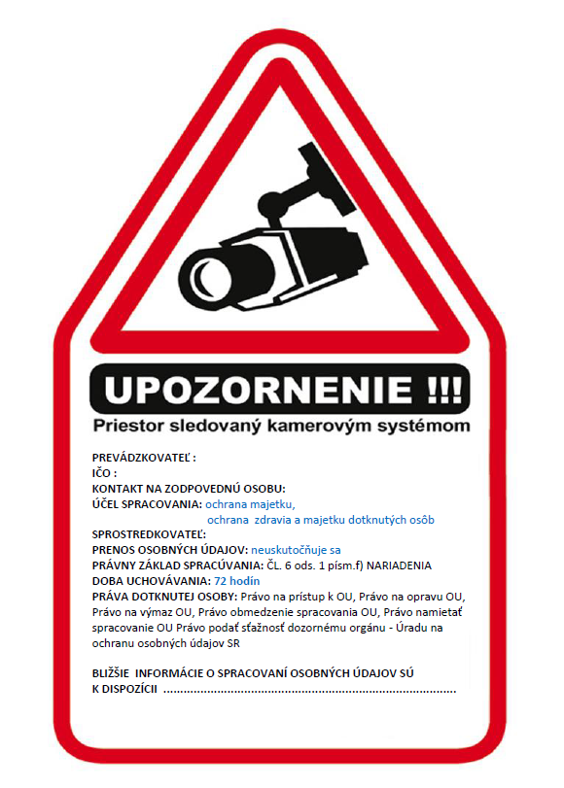

Dátum oboznámenia | Titul, Meno a Priezvisko zamestnanca | Podpis zamestnanca

Dátum oboznámenia | Titul, Meno a Priezvisko zamestnanca | Podpis zamestnanca

